Министерство общего и профессионального

образования Российской Федерации

Пермский государственный технический университет

Лабораторная работа №7

7.2. "Функции с переменным числом параметров"

Вариант №12

Выполнила студентка группы РИС 23-3б:

Федорова О.И.

Пермь 2024

1. Постановка задачи. Написать функцию с переменным числом параметров для перевода чисел из десятичной системы счисления в восьмеричную. Написать вызывающую функцию main, которая обращается к этой функции не менее трех раз с количеством параметров 3, 5, 8.
2. Анализ задачи.
3. Для того, чтобы функция def с переменным количеством параметров поочередно переводила заданные ей числа, понадобится указатель i, изначально i будет указывать на n – заданное количество параметров.
4. Создание цикла for для прохождения по каждому элементу, после каждого шага указатель будет увеличиваться, а значит передвигаться на соседнюю ячейку памяти, где хранится следующий элемент.
5. Перевод в восьмеричную систему счисления будет осуществляться с помощью функции “oct”.
6. После вызова функции def в функции main на экран выведутся введенные числа в восьмеричной системе счисления.
7. 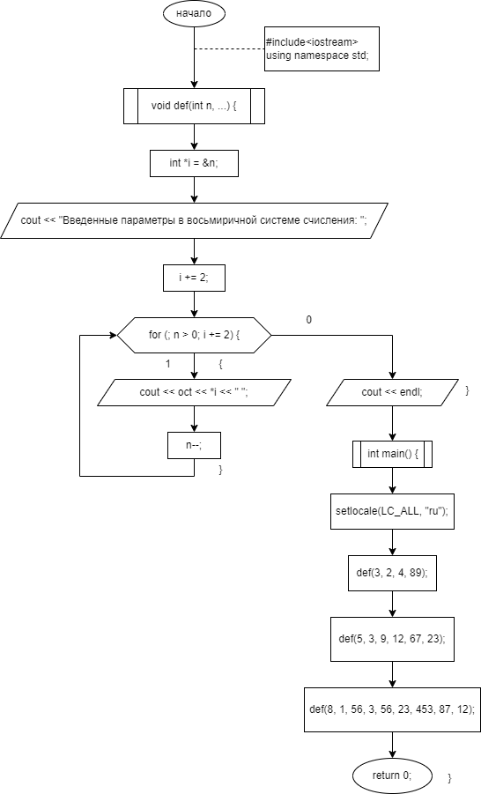Блок-схема.
8. Код программы.

#include<iostream> // подключение стандартной библиотеки

using namespace std; // подключение пространства имен

void def(int n, ...) { // создание функции с переменным количеством параметров

int *i = &n; // указатель i на n - количество элементов

cout << "Введенные параметры в восьмеричной системе счисления: ";

i += 2; // перемещение указателя на следующий элемент, так как первый - это n

for (; n > 0; i += 2) { // цикл, который проходится по всем элементам с помощью указателя

cout << oct << *i << " "; // вывод числа в восьмеричной системе счисления

n--; // уменьшение для избежания зацикливания

}

cout << endl; // переход на следующую строку

}

int main() { // создание функции, которая будет выполнять задачу

setlocale(LC_ALL, "ru"); // функция для подключения русского языка

def(3, 2, 4, 89); // вызов функции с количеством параметров - 3

def(5, 3, 9, 12, 67, 23); // вызов функции с количеством параметров - 5

def(8, 1, 56, 3, 56, 23, 453, 87, 12); // вызов функции с количеством параметров - 8

return 0; // конец работы функции

}

1. 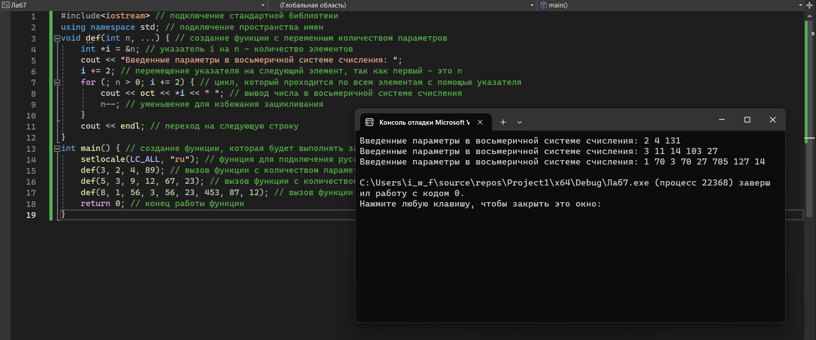Результаты работы программы.
2. Вывод: функция с переменным числом параметра очень универсальна и проста в использовании.

Ссылка на работу в GitHub: <https://github.com/slurree/first.git>